24,25 мая в детском саду прошли праздники прощания выпускников с детским садом – это второй выпуск «Золотого ключика», где провожали в школу воспитанников из

**группы 5 «Солнышко»**

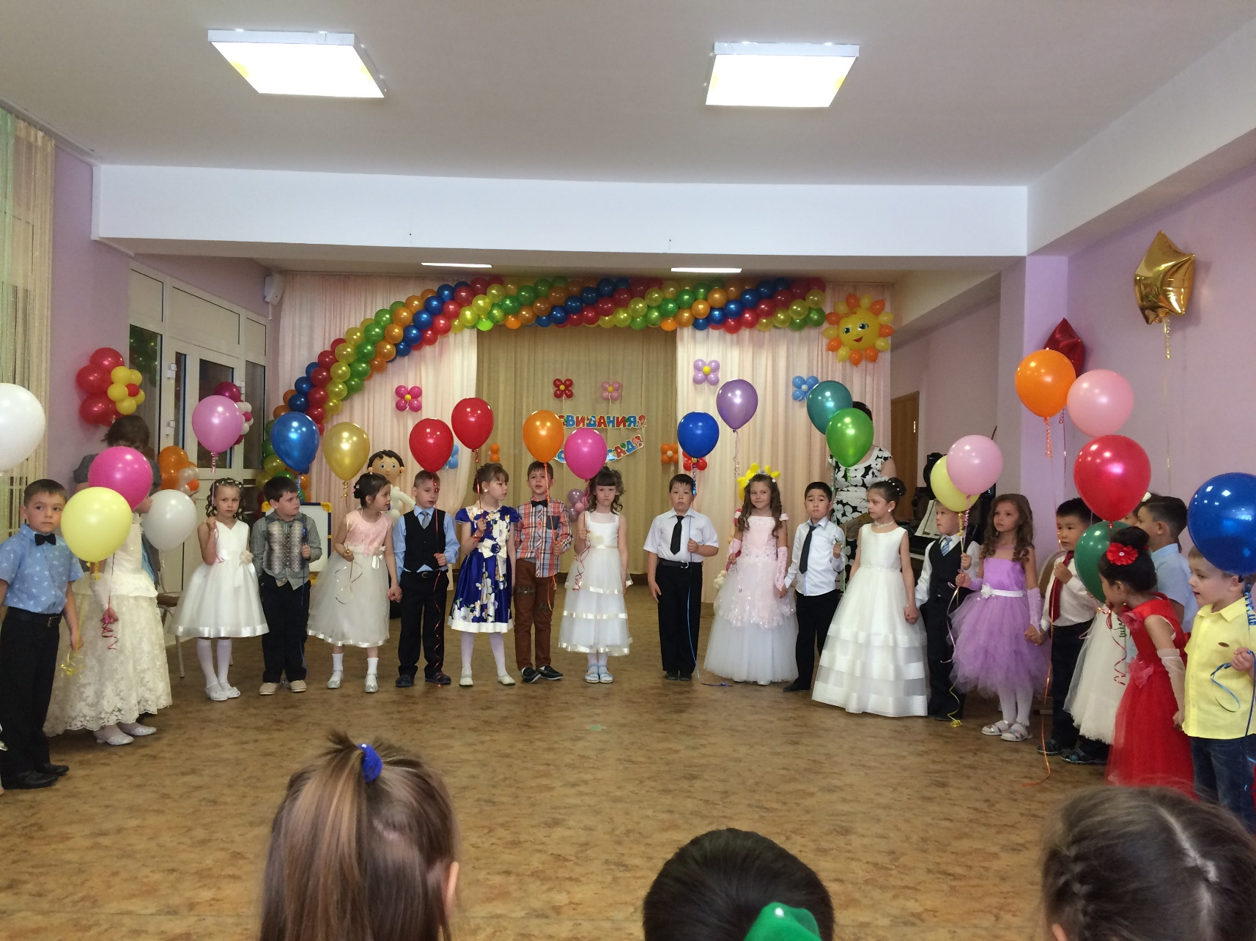

группы №9 «Ромашка»

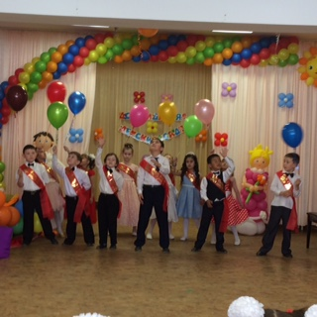

**группы №10 «Звездочка»**

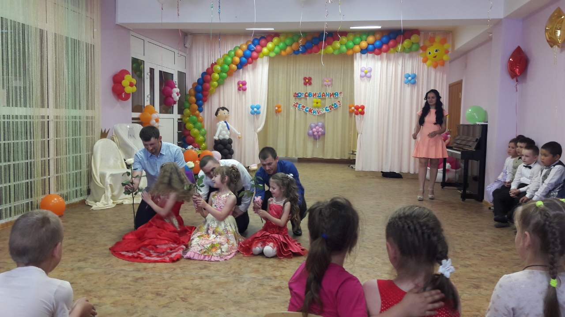

**Нам было волненье сдержать невозможно -  
Последний ваш праздник в детском саду.  
На сердце у нас и тепло, и тревожно, -  
Ведь выросли дети и в школу идут.**

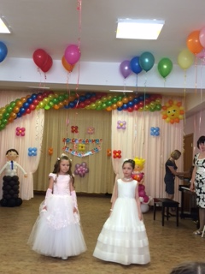

**А как нелегко расставаться нам с вами,  
И вас из-под крылышка в свет выпускать!  
Вы стали родными, вы стали друзьями,  
И лучше вас, кажется, не отыскать.**

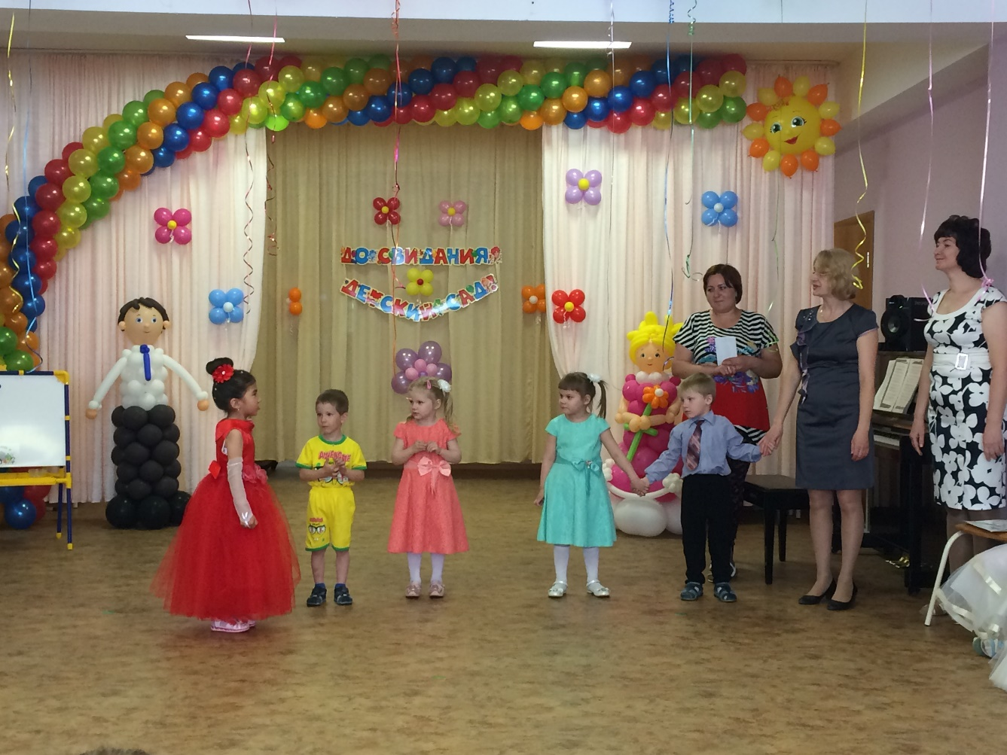 ***Самые маленькие детки приходили поздравить будущих школьников.***

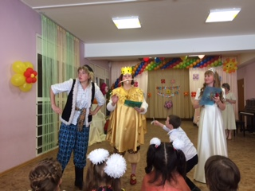 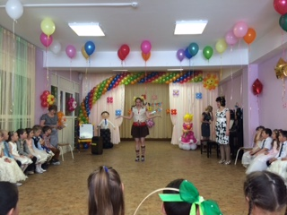

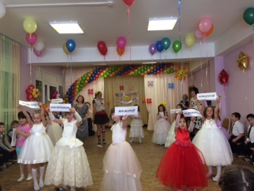 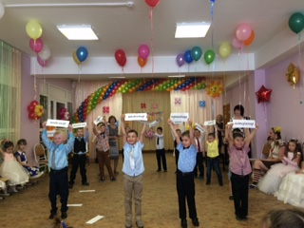

***Папы прошли испытания в танцах и мамы поздравили сыновей***

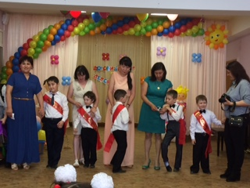 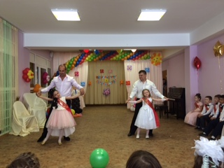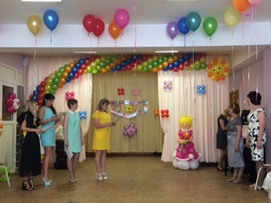

**Ребята, мы вас поздравляем!  
Вы в школу идете учиться, дружить.  
Успехов, здоровья вам всем пожелаем  
И свои детский сад никогда не забыть.**

